秋田県生協連ニュース ２０２０年７月３１日発行 第２号

～第１回憲法学習会を開催しました～

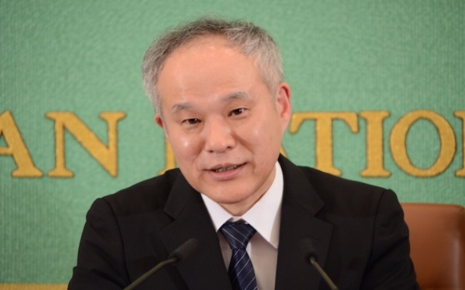
2020年7月7日(火)秋田市において、日本生協連主催『第1回憲法学習会』を、オンラインを使って学ぶ、新しい取組手法で実施しました。会場には組合員13名が参加しました。
講師の長谷部恭男氏
安倍首相の任期が来年9月に迫り、憲法改正の動きが今後高まることが予測され、貴重な機会となりました。早稲田大学法学学術院の長谷部恭男教授は、「人々の自由がなくなったとき憲法も法律も役に立たない。アメリカを例にとれば憲法があるから民主的なのではなく、アメリカ社会が民主的だから憲法が守られてきた。憲法は人と人とのつながりがなければ民主的に成り立たないことは、生協が組合員とのつながりを重視している点と共通している。」と話され、憲法の背景にある人の動きを見ることが大事だということを学びました。また、参加者からは「憲法はわかりづらい文章が多く交通規則のように明確になっていない。解釈の違いで変わってしまうように思う。」等の意見がありました。
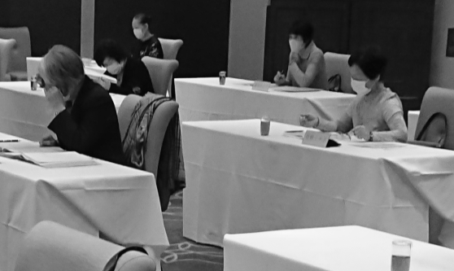
～参加者アンケートより～
１．講演について
① 日本国憲法の成立の背景を知ることができた。
この機会に憲法改正の自民党案をあらためて見て、いろいろなことを想像しながら考えてみたいと思いました。
② 憲法の意義はとても深く、話を伺った時は理解した気持ちだったが、他者に説明までするとなると何度でも受講し、学ぶ機会を増やす事が 会場の様子
大事と思った。
２．オンライン開催の印象について
① 画面が単調だったので、ホワイトボードなどを利用しながら講師のお顔も少し見
ることができたら良かった。
３．全体的なご意見・ご感想
① 憲法の学習により深く考え、憲法が難しいと捉えずに、これからは国会での議論に注目し、私達国民が安心して暮らしていける世の中になってほしいと思う。大変勉強になった。
【今後の開催日程】
第2回 8月26日（水）会場⇒:北秋田市ふれあいプラザコムコム 13：30～16:00
講師⇒東京工業大学リベラルアーツ研究教育院 中島岳志教授
第3回 9月17日（木）会場⇒ホテルプラザアネックス横手 13：30～16:00
講師⇒（株）日本経済新聞社 清水真人編集委員
参加希望、お問い合わせは、秋田県生協連事務局018-880-2423までお願いします。

